Poëzie in de kleuterklas:

Op dinsdag gingen we op zoektocht in de klas. We moesten op zoek gaan naar 10 verjes die in de klas ophingen. Bij de versjes stond een prent die we goed moesten bekijken.

Wanneer we alles gevonden hadden, moesten we bij de prent gaan staan die wij het leukste vonden! Sommigen vonden dit nog moeilijk, maar heel wat kleuters liepen enthousiast en doelgericht naar 1 foto. Onze ontdekkingsweek kon beginnen …

Versje ‘2 kusjes’

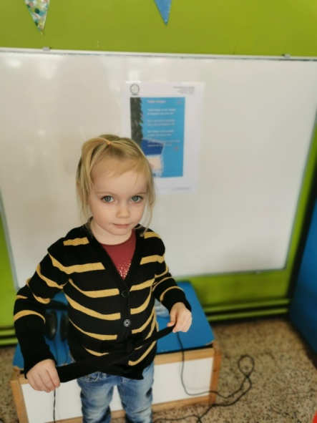

Versje ‘Geheim’

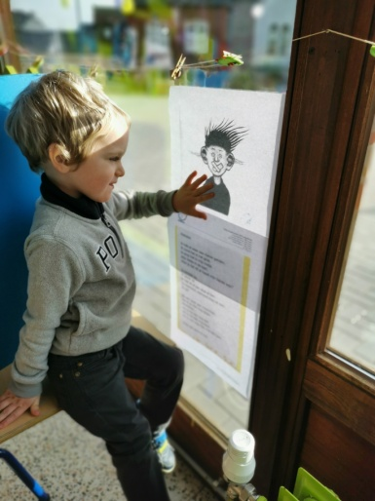

Deze 2 versjes verwerkten we in een creatieve activiteit rond een ‘geheimdoosje’ waar ook kusjes kunnen uitvliegen …

Versje ‘Wolken’

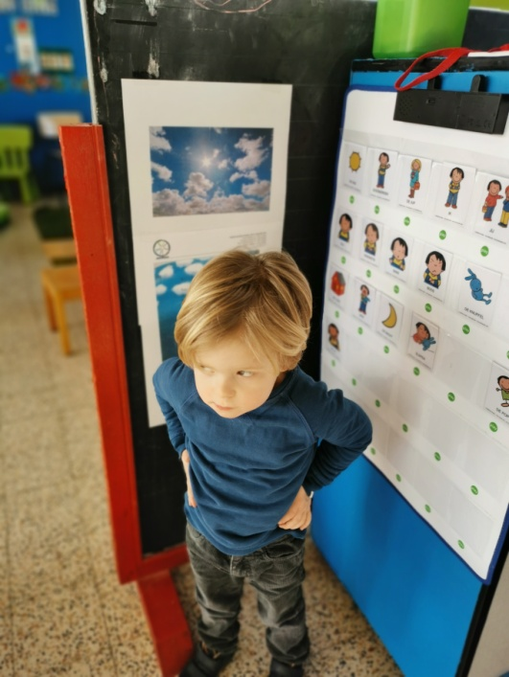

Jammer genoeg waren er deze week geen mooie witte wolken aan een blauwe lucht te zien … dus heeft Vik deze leuke buitenactiviteit nog te goed …

Versje ‘Heel dichtbij’

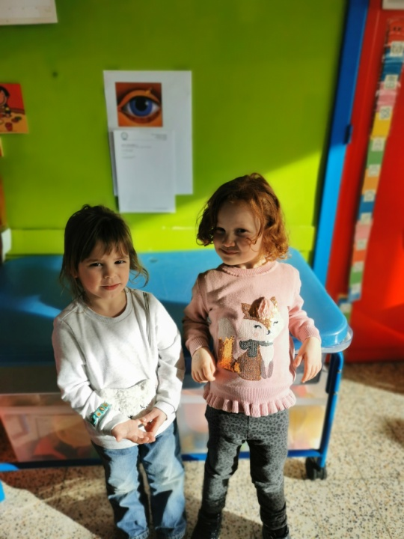

We gingen in een kringspel heel dicht bij mekaar staan en zagen lichtjes en ook een weerspiegeling van onszelf in mekaars ogen … wat was dat gek!

Versje ‘Vlinder’

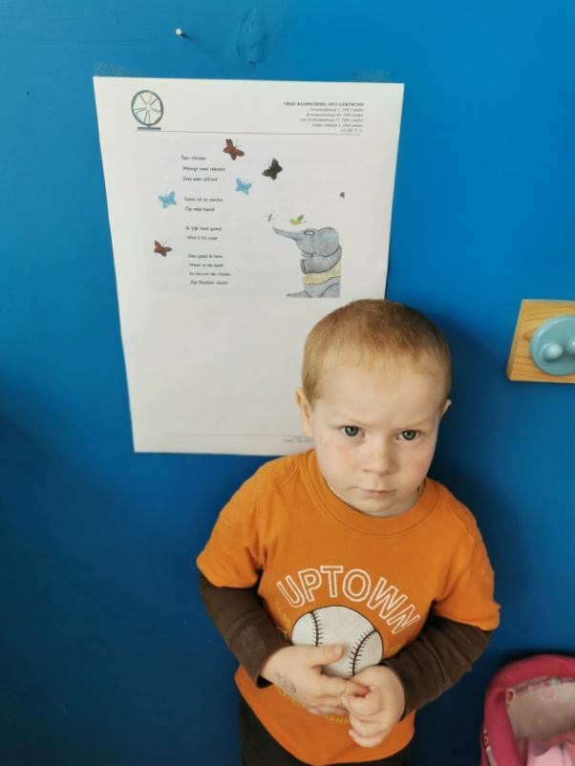

We deden er een leuk gezelschapsspel rond …

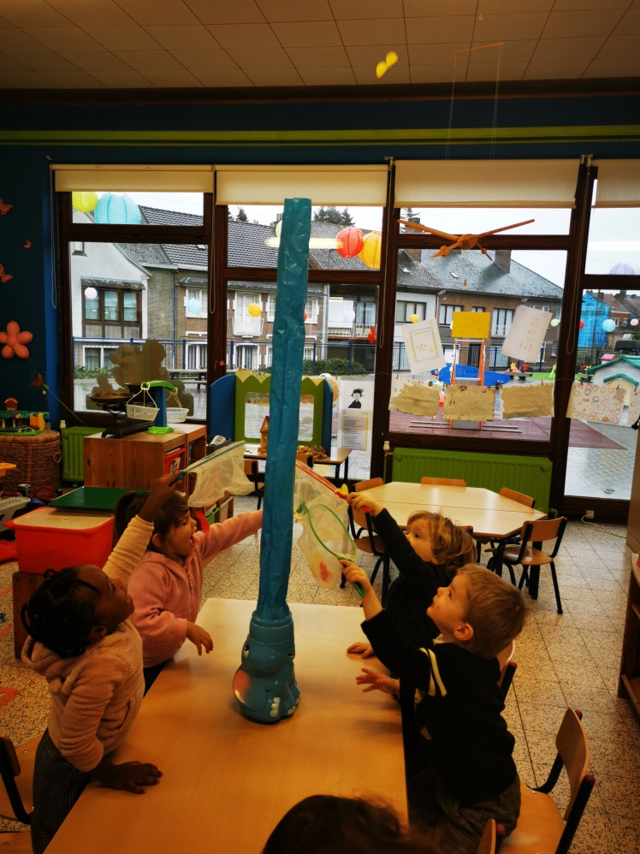

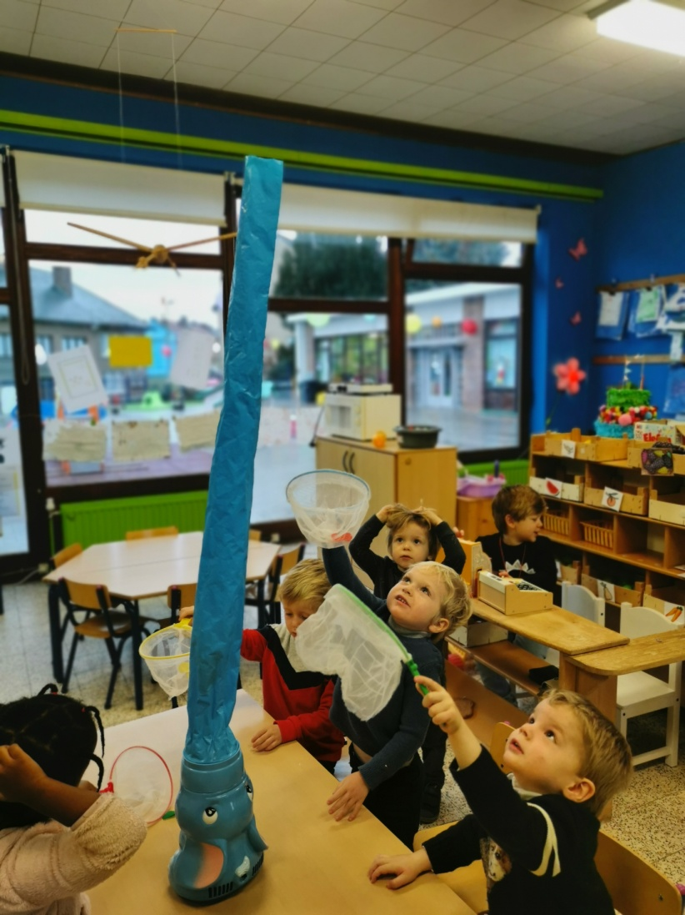

Versje ‘Hokus Pokus’

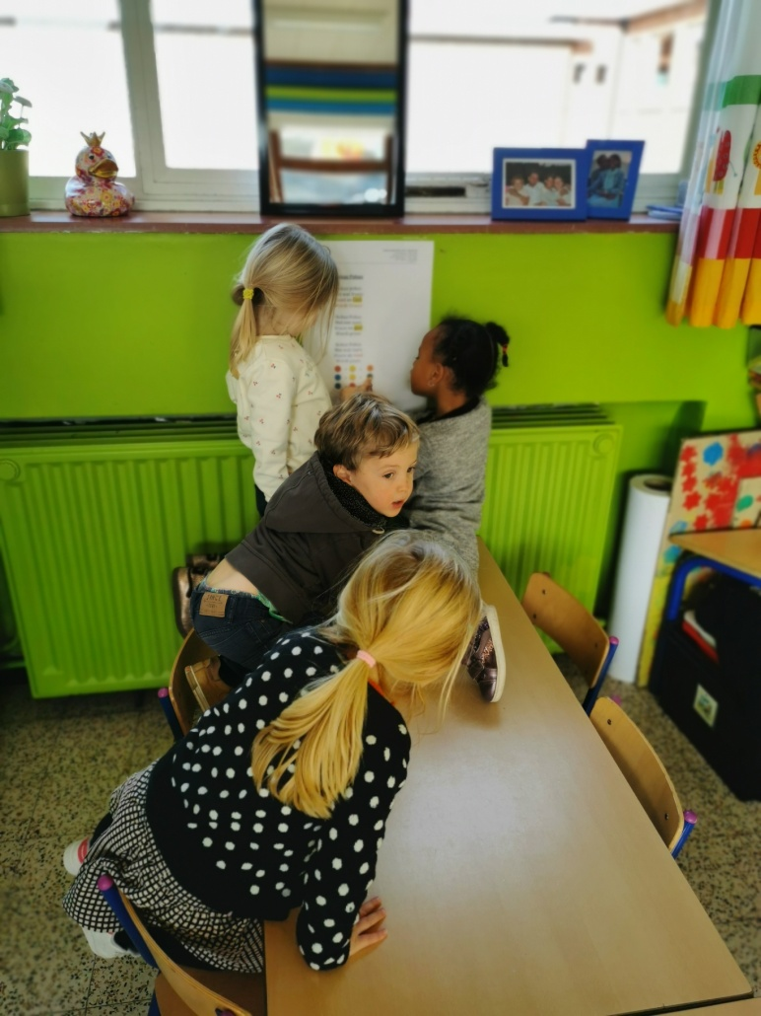

We gingen zelf kleuren mengen …

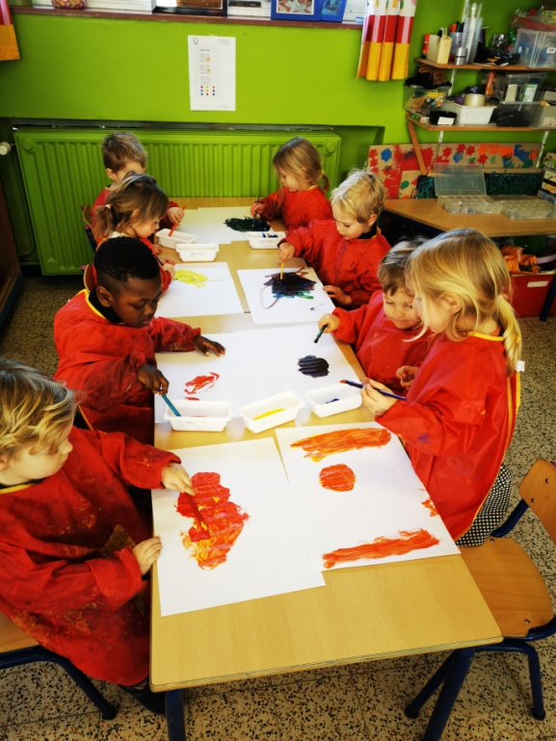

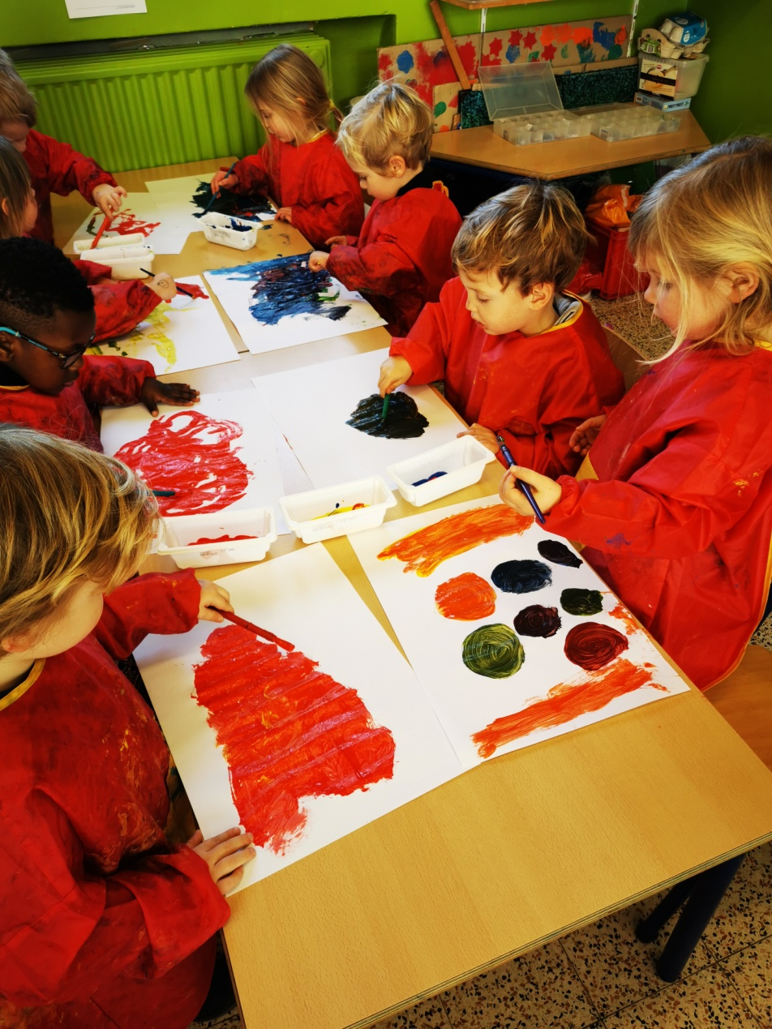

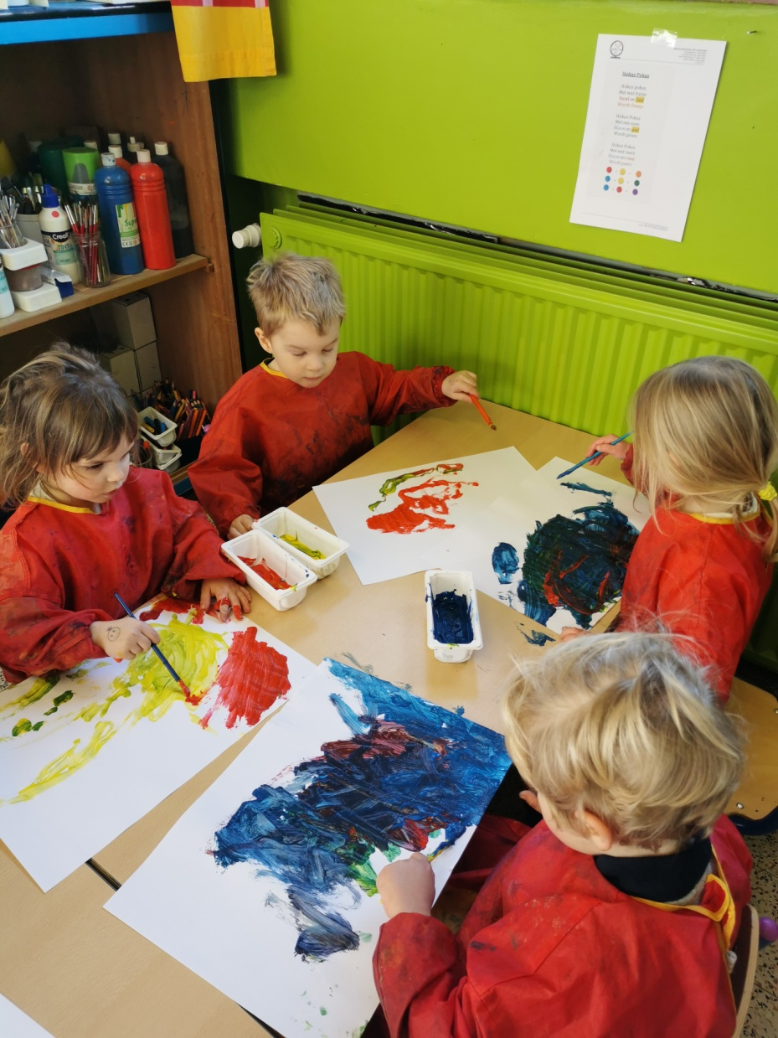

Versje ‘Zeepbel’

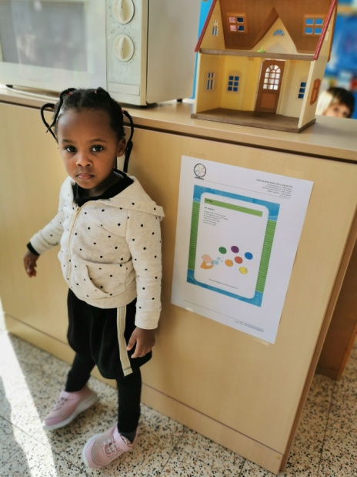

We gingen zelf experimenteren hoe we zeepbellen konden maken …

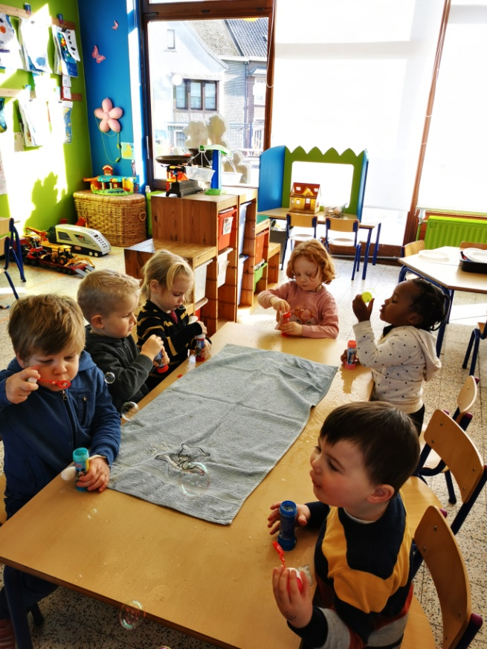

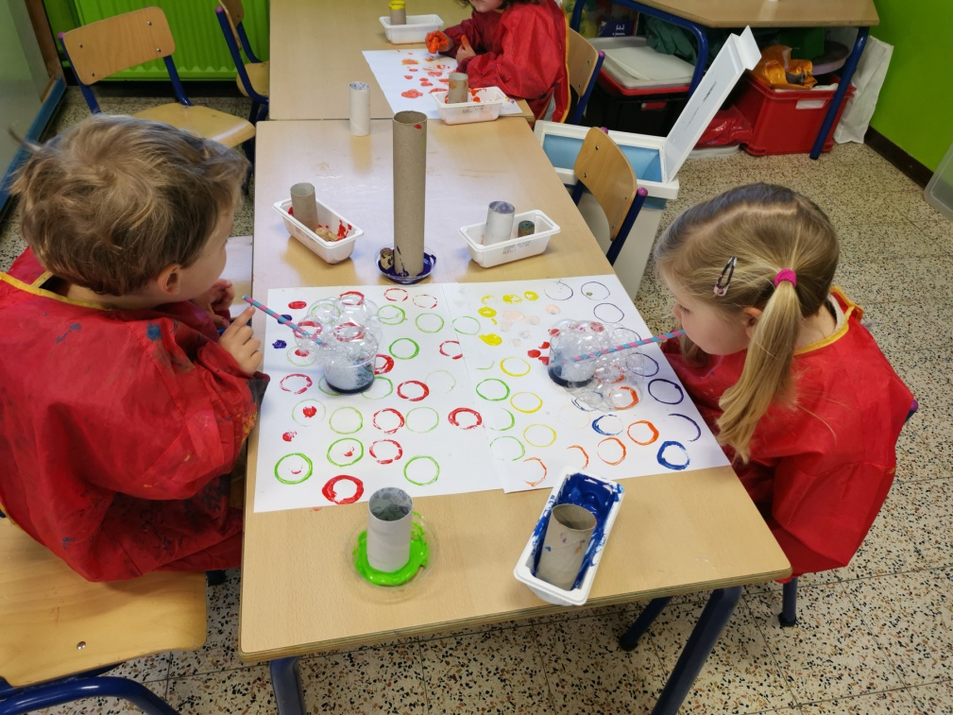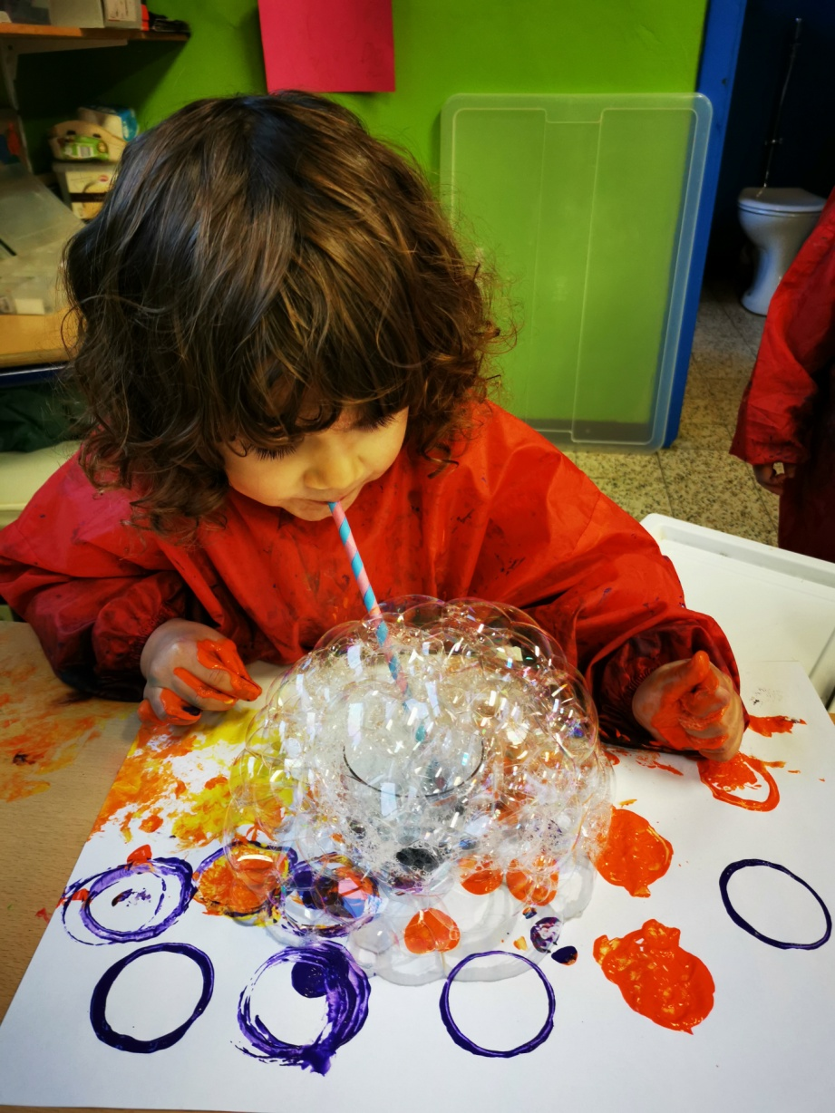

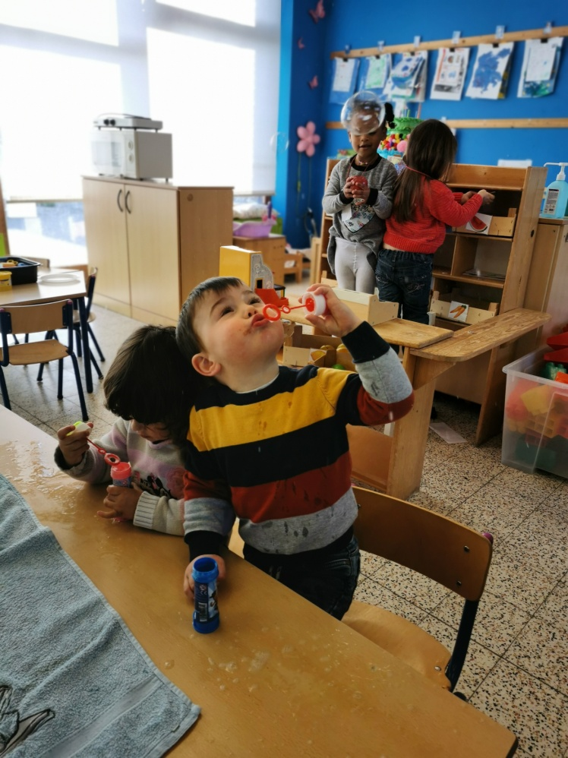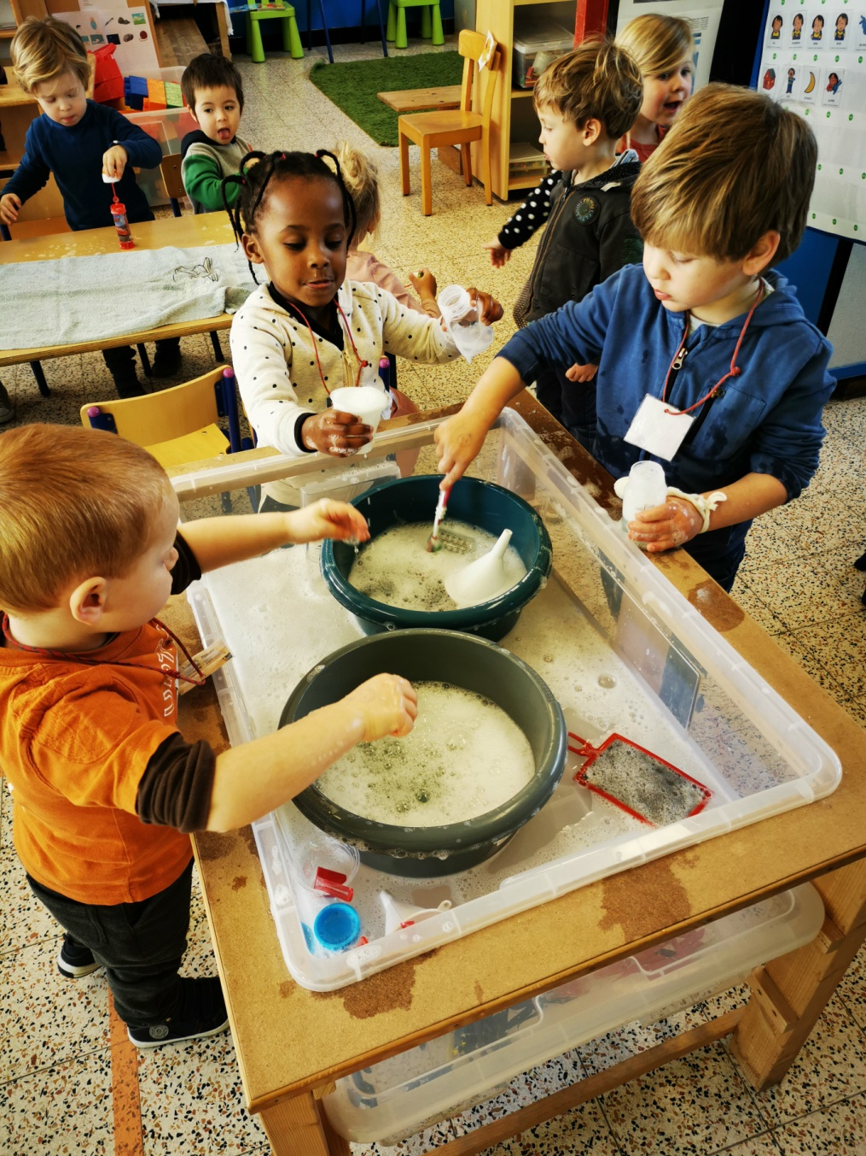

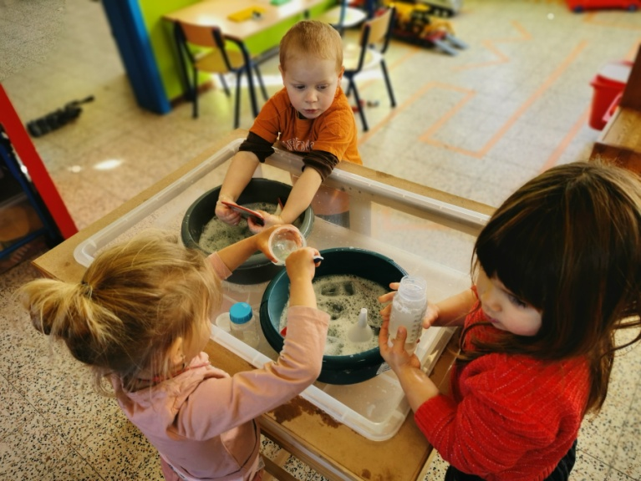

Versje ‘Lekker stampen met dit weer’

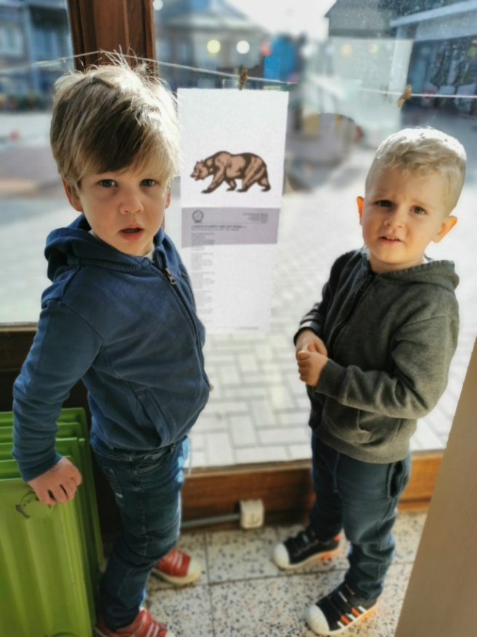

Dit versje gingen we naspelen … met prenten, onze stemmen, onze houding en geluid ☺

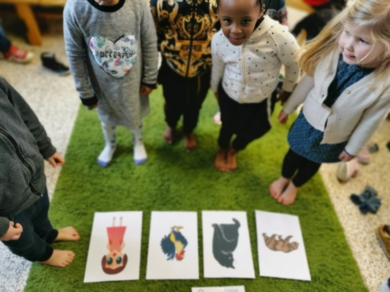

Onze poëzie week werd dus een groot succes ☺☺☺